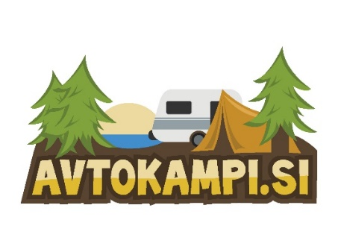
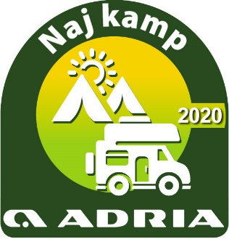

OBVESTILO ZA JAVNOSTI

Slovenski kampisti izbrali najboljše kampe v Sloveniji in na Hrvaškem

Ljubljana, 29.10. - Kamping portal Avtokampi.si je v izboru za Naj kamp Adria podelil nagrade najboljšim kampom v Sloveniji in na Hrvaškem za sezono 2020.
Med domačimi večjimi kampi gredo vse tri nagrade na Gorenjsko, najboljši pa je kamp Bled. Med manjšimi kampi je največ glasov prejel kamp Koren iz Kobarida, najboljše glamping naselje je Garden Village Bled, najlepše naselje mobilnih hišic je v River camping Bled, na Rogli pa imajo najbolj urejeno postajališče za avtodome.
Na Hrvaškem so glede na regijo najboljši večji kampi Valkanela, Čikat in Straško, med manjšimi pa kampi Polidor, Draga in Lupis.

Domačo sezono rešili turistični boni
Slovenski kampi so se po marčevskem zaprtju odprli šele konec maja. Uvedba turističnih bonov in želja po preživetju počitnic v naravi sta vzroka, da so Slovenci rešili domačo sezono in do konca septembra ustvarili 841.000 nočitev. Glede na prejšnjo sezono je to za kar 61 % več. Občutno manj pa je bilo nizozemskih gostov, ki večji del poletja niso smeli bivati pri nas, zato je skupno število nočitev v kampih manjše za 28 %.
Hrvaški kampi sicer beležijo slabšo sezono v primerjali z lansko, ki je posledica zapiranja evropskih meja. Skupno beležijo kar 52 % manj nočitev. Slovenski gostje so v kampih ob Jadranu ustvarili nekaj več kot 2 milijona nočitev, kar je 30 % manj kot lani. Največ Slovencev je kampiralo v Istri in Kvarnerju, med kraji pa so bili najbolj priljubljeni Medulin, Mali Lošinj in Novalja.

Najboljša kampa sta Bled in Koren
Prvo mesto med večjimi kampi so gostje podelili kampu Bled, kjer so v zadnjih letih veliko investirali v ureditev parcel in prenovo sanitarij. Na drugem mestu je River Camping Bled, ki si zasluži posebno pohvalo. Korona kriza jih ni ustavila, tako da so do junija zaključili z vsemi deli in z odprtjem obogatili ponudbo gorenjskih kampov. Na tretjem mestu je kamp Šobec, ki je največji kamp pri nas.
Med manjšimi kampi je najboljši kamp Koren iz Kobarida, kjer so uredili nove lesene hiške, gre pa za najbolj ekološki kamp pri nas. Sledita kampa Polje pri Dolenjskih Toplicah in letos odprt kamp David iz Vipavske doline.
Nagrada za najlepše urejeno naselje mobilnih hišic pa letos ne gre na Hrvaško. River Camping Bled je navdušil goste z modernimi hišicami slovenskega proizvajalca Adria in osvojil prvo mesto. Sledijo mobilne hišice v kampu Krk Premium in kampu Aminess Maravea Resort v Novigradu.
V kategoriji najboljši glamping resort je prvo mesto osvojil Glamping Garden Village Bled, ki navdušuje s spanjem v drevesnih hišicah in glamping šotorih, ponudbo pa dopolnjuje odlična kulinarika v restavraciji znotraj glampinga. Na drugem mestu je vinski glamping Chateau Ramšak iz Maribora, na tretjem pa Glamping Olimia Adria Village.
Urejena postajališča za avtodome omogočajo kratke postanke popotnikom, veliko pa je tudi domačih avtodomarjev, ki so letos še bolj množično spoznavali Slovenijo. Največ glasov je dobil PZA Rogla, ki je zaradi možnosti smučanja priljubljen pozimi, poleti pa ga obiščejo ljubitelji pohodništva in kolesarjenja. Na drugo mesto se je uvrstil PZA Koper in na tretje prenovljeno postajališče v Kostanjevici na Krki.

Najboljši kampi v Istri, Kvarnerju in Dalmaciji
Med velikimi istrskimi kampi je zmagal kamp Valkanela iz Vrsarja, drugo mesto si je prislužil kamp Lanterna Premium Resort in tretje kamp Porto Sole iz Vrsarja.
Kamp Polidor iz Funtane je kot kaže zelo priljubljen pri Slovencih, saj je že drugič zapovrstjo osvojil prvo mesto med manjšimi kampi v Istri. Sledita kampa Lighthouse iz Savudrije in kamp Puntica iz Funtane.
Na Kvarnerju je ponovni zmagovalec kamp Čikat, kjer so letos uredili nove parcele, z novimi igrišči izboljšali ponudbo športa ter prenovili še enega od sanitarnih objektov. Na drugem mestu je kamp Kovačine s Cresa, ki je priljubljen pri družinah, na tretjem pa kamp Njivice, ki pa se po novem imenuje kamp Aminess Atea Resort.
Med manjšimi kampi je največ glasov prejel kamp Draga iz Moščeniške Drage, ki ga vodi mlada slovenska ekipa. Sledita kampa Mali iz Baške in Rapoča iz Nerezin na Lošinju.
Najboljši večji dalmatinski kamp je tudi letos kamp Straško iz Novalje. Slovenci imajo radi veliko sence na parcelah in odlično otroško animacijo. Drugo mesto gre v kamp Šimuni na Pagu, tretje pa v kamp Adriatic v Primoštenu.
Najboljši manjši kamp v Dalmaciji imajo na Peljšecu, kjer v kraju Lovište deluje kamp Lupis. Drugo mesto gre v kamp Slanica na otoku Murter, tretje pa v kamp Navis na otoku Pag.
Ob Jadranu imamo samo še 14 lokacij namenjenih nudističnemu kampiranju in med FKK kampi je največ glasov dobil kamp Koversada iz Vrsarja. Sledita kampa Ulika iz Poreča in Baldarin s Cresa.

